RaspiCar – Software für den Raspberry Pi
SLW 01-2026

1) Einleitung
Das RaspiCar ist ein kleines, batteriebetriebenes Fahrzeug, das über Motoren, einen LiDAR und eine Kamera verfügt. Das Fahrzeug wurde als Lern- und Entwicklungsumgebung für Themen im Bereich des autonomen Fahrens konzipiert.
Das Fahrzeug wird mit einem Raspberry Pi gesteuert, der von einer Interface-Elektronik mit einem Raspberry Pi Pico Prozessor unterstützt wird. Der Raspberry Pi Pico kümmert sich um die Stromversorgung und die Steuerungen der Motoren.
Dieses Dokument beschreibt in Kürze die (minimal) notwendige Software auf dem Raspberry Pi, die für den Betrieb des RaspiCars notwendig ist.

2) Virtuelle Umgebung einrichten
Es wird empfohlen, die Software in einer virtuellen Umgebung aufzusetzen. Die Software sollte vollständig in einen separaten Ordner abgelegt werden, der normalerweise im Home-Verzeichnis des Users liegt. In diesem Dokument wird der Ordner RaspiCar genannt, kann aber auch anders heißen. Die Einrichtung erfolgt im Terminal:
Ordner einrichten und in den Ordner wechseln:
$ mkdir RaspiCar
$ cd RaspiCar
Dann wird die Umgebung mit pip eingerichtet. Die Software-Umgebung wird in dem Ordner raspicar_venv angelegt:
$ python -m venv raspicar_venv --system-site-packages
Anschließend wird die Umgebung aktiviert:
$ source raspicar_venv/bin/activate
Die aktive Umgebung wird in Klammern im Prompt angezeigt. Jetzt werden die notwendigen Module mit pip installiert:
(raspicar_venv)$ pip install gpiozero
(raspicar_venv)$ pip install pyserial
(raspicar_venv)$ pip install pandas
(raspicar_venv)$ pip install matplotlib
(raspicar_venv)$ pip install opencv-python
Damit sind die notwendigen Bibliotheken für die unten gezeigte Software eingerichtet. Bei Bedarf können natürlich noch andere Bibliotheken implementiert werden.
Um diese Umgebung in Thonny zu verwenden, wird dort unter ...
Tools → Options → Interpreter → Python executable
… die ausführbare Python-Datei in der neuen Umgebung ausgewählt. Sie liegt im Ordner:
raspicar_venv/bin/python3
Schließlich muss im Control Center → Interfaces (erreichbar aus dem Hauptmenü über Preferences) der Serial Port aktiviert werden.
Die folgende Software ist vollständig in Python programmiert. Alle Module enthalten ein kurzes Test-Script, das ausgeführt wird, wenn das Modul direkt als Hauptprogramm (z.B. in Thonny) gestartet wird. Zum Ausprobieren kann man jedes Modul explizit in Thonny öffnen und ausführen. Wenn die Module als Bibliothek in ein anderes Programm eingebunden werden, werden die Test-Script nicht ausgeführt.

3) Modul raspicar_ioctrl.py
Dieses Modul ist der Treiber für das Interface Board mit dem Motor Controller. Es wird als Basis für alle weiteren Module benötigt. Ein wesentlicher Teil von ioctrl ist die ständige Überwachung der Batteriespannung. Wenn die Batteriespannung unter 10.5V fällt, wird ein Alarm gesetzt. Bei Spannungen unter 9.5V wird ein sofortiger Shutdown des Raspberry Pi ausgelöst, um die Batterie nicht zu beschädigen. Weiterhin enthält das Modul Methoden, um mit dem Motor Controller zu kommunizieren, die zweifarbige LED und den LiDAR ein- bzw. auszuschalten. Und schließlich können Nachrichten auf das LCD-Display gesendet werden.
Abhängigkeiten
Das Modul benötigt gpiozero für die Steuerung der Ausgänge und serial für die serielle Schnittstelle.
Verwendung
Zuerst muss ein io-Objekt angelegt werden:
import raspicar_ioctrl
io = raspicar_ioctrl.IoCtrl()
Das io-Objekt verfügt über die folgenden Methoden:
set_lidar_pwr(<pwr: bool>) Schaltet die Stromversorgung für den LiDAR ein oder aus.
set_led_red(<status: bool>) Schaltet die rote LED an oder aus
set_led_green(<status: bool>) Schaltet die grüne LED an oder aus
send_ser(<msg: str>) → str Sendet einen Command-String an das Interface-Board
send_msg(<msg: str>) Zeigt einen Text auf den Display-Zeilen 2 und 3 (max. 40 Zeichen)
send_titel(<msg: str>) Zeigt einen Text auf der ersten Display-Zeile (max. 20 Zeichen)
clear_display() Löscht den aktuellen Display-Inhalt
get_status() → str Gibt den aktuellen Batterie-Status zurück
close() Beendet die serielle Kommunikation und gibt die Ressourcen frei
Beispiel-Programm
Der Batteriestatus wird ausgelesen und ausgegeben. Der LiDAR wird für zwei Sekunden eingeschaltet.
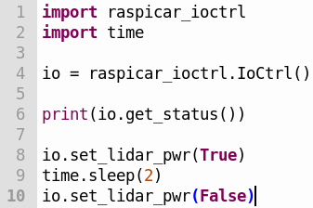

4) Modul raspicar_motors.py
Dieses Modul dient der einfachen Ansteuerung der Motoren. Es können alle Bewegungen im zweidimensionalen Raum ausgeführt werden.
Abhängigkeiten
Das Modul benötigt raspicar_ioctrl für die Low-Level Ansteuerung des Interface-Moduls .
Verwendung
Zuerst muss ein mot-Objekt angelegt werden. Dabei wird der Klasse Motors das vorher angelegte io-Objekt übergeben :
import raspicar_ioctrl
import raspicar_motors
io = raspicar_ioctrl.IoCtrl()
mot = raspicar_motors.Motors(io)
Das mot-Objekt ermöglicht jetzt die Steuerung der Motoren mit den folgenden Methoden:
run(angle: int, speed: int) Lässt die Motoren laufen. speed bestimmt die Geschwindigkeit und darf zwischen -100 und +100 liegen. Negative Werte bedeuten Rückwärtsfahrt. angle bestimmt die Drehrichtung. Der Wertebereich ist ebenfalls -100 bis +100. Negative Werte bewirken Drehungen nach links und positive Werte Drehungen nach rechts. Die Werte 0 bedeuten Stillstand. Das Fahrzeug kann sich auch auf der Stelle drehen, indem angle auf einen positive oder negativen Wert gesetzt wird, während speed auf 0 bleibt.
stop() Stoppt beide Motoren
Beispiel-Programm
Hier beschreibt das Fahrzeug eine Linkskurve.
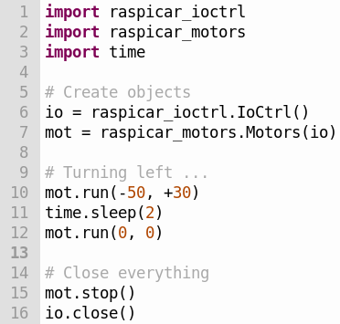

5) Modul ylidar_x2.py
Dieses Modul dient zur Verarbeitung der Daten des LiDARs. Es liest ein einem eigenen Thread ständig den Datenstrom, der über die serielle Schnittstelle kommt. Daraus werden Sektoren berechnet. Für jeden Sektor wird die Abstand zu dem nächstliegenden Objekt ausgegeben.
Abhängigkeiten
Die Stromversorgung des LiDARs wird beim RaspiCar explizit ein- oder ausgeschaltet. Da der LiDAR einen relativ hohen Strombedarf hat (etwa 500 mA), kann er so bei Bedarf aktiviert werden. Die Schaltung geschieht bei RaspiCar über das Interface-Board (Pin 21). Am einfachsten geschieht die Steuerung über das oben beschrieben Modul raspicar_ioctrol.
Die Berechnung werden aus Performance-Gründen mit dem Modul numpy durchgeführt.
Für das Interface der seriellen Schnittstelle wird das Modul serial benötigt.
Verwendung
Zuerst wird ein lid-Objekt angelegt:
import raspicar_ioctrl
import ydlidar_x2
io = raspicar_ioctrl.IoCtrl()
lid = ydlidar_x2.YDLidarX2()
Der LiDAR wird durch Einschalten der Stromversorgung aktiviert. Anschließend wird die Verbindung zum seriellen Interface hergestellt und der Scan gestartet.
io.set_lidar_pwr(True)
lid.connect()
lid.start_scan()
time.sleep(0.25)
Nach einer kurzen Wartepause von etwa 0.25 Sekunden sind die Daten des LiDAR bereit zum Auslesen. Es gibt zwei Funktionen zum Auslesen:
sectors = lid.get_sectors40() → np.ndarray Zeigt die Werte in 9-Grad Schritten. So ergeben sich 40 Werte für den 360-Grad-Kreis. Die Werte beim Index 19 und 20 befinden sich links und rehcts von der 0-Grad-Linie nach vorne.
sectors = lid.get_sectors20() → np.ndarray Zeigt die Werte in 18-Grad Schritten. So ergeben sich 20 Werte für den 360-Grad-Kreis. Die Werte beim Index 9 und 10 befinden sich links und rechts von der 0-Grad-Linie nach vorne.
Wenn der LiDAR nicht mehr benötigt w
ird, sollte er abgeschaltet werden, um Batteriestrom zu sparen. Dazu dient die folgende Sequenz:
lid.stop_scan()
lid.disconnect()
io.set_lidar_pwr(False)
Der LiDAR verfügt über eine ganze Reihe von Hilfsfunktionen zum Verarbeiten und zur Anzeige der Daten. Eine vollständige Dokumentation des LiDAR-Moduls ist auf GitHub verfügbar.
Beispiel-Programm
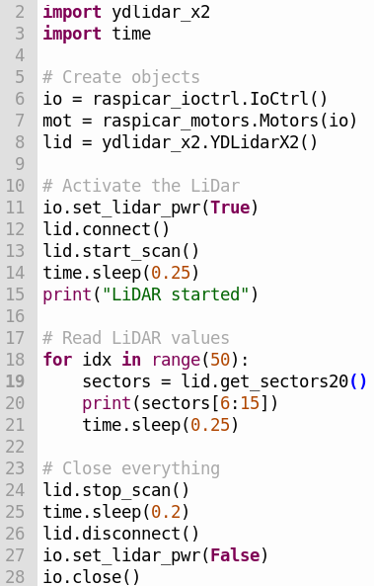
Hier wird der LiDAR aktiviert, 50 mal ausgelesen und anschließend wieder abgeschaltet.
6) Modul raspicar_camera.py
Dieses einfache Modul erlaubt das Auslesen der Camera.
Abhängigkeiten
Das Modul benötigt OpenCV für den Raspberry Pi. Im Skript wird OpenCV als cv2 referenziert.
Verwendung
Zuerst muss ein Objekt cma angelegt werden. Die Bildgröße kann bei der Initialisierung angepasst werden. Die Default-Einstellung ist 800 x 600 Pixel. Andere Werte können z.B. 1280 x 800, etc.
import raspicar_camera
cam = raspicar_camera.Camera()
Anschließend können die Daten eines Kamerabildes mit get_frame() gelesen oder mit show_frame() in einem eigenen Fenster angezeigt werden.
get_frame() → numpy.ndarray Liest die aktuellen Daten der Kamera aus und stellt sie als Numpy-Array zur Verfügung
show_frame() → bool Liest die aktuellen Daten der Kamera aus und zeigt sie in einem eigenen Fenster an. Anschließend wird die Tastatur eingelesen. Wenn die Tasten <q> oder <ESC> gedrückt werden, wird der boolsche Wert True zurück gegeben, anderfalls False. So lässt sich eine Bildschirm-Show mit der Tastatur beenden.
close() Beendet den Camera-Stream und gibt die Ressourcen frei.
Beispiel-Programm
Hier wird die Kamera gestartet und so lange in einem Fenster angezeigt, bis der Anwender die Show mit <q> oder <ESC> beendet
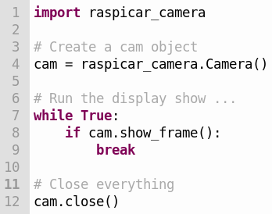

7) Modul raspicar_socket.py
Dieses Modul wird nur für die Kommunikation mit dem RaspiCar-Controller benötigt. Damit lässt sich das Fahrzeug fernsteuern.
Abhängigkeiten
Das Modul benötigt die Bibliotheken socket, subprocess und os, die standardmäßig auf dem Raspberry Pi implementiert sind.
Außerdem wird eine Datei ip_addr.dat benötigt, in der für die jeweiligen Netzwerke die IP-Adressen des Raspi-Controllers abgelegt sind. Das Modul geht davon aus, dass der Controller unter der dort eingetragenen IP-Adresse bereit ist und auf Anfragen antwortet. Wenn der Controller nicht gefunden werden kann, bricht das Programm ab.
Verwendung
Zuerst muss die Bibliothek importiert und ein Socket-Objekt sock angelegt werden.
import raspicar_socket
sock = raspicar_socket.RaspiCarSocket()
Das sock-Objekt verfügt über das Attribut sock.okay, das als Booleschen Wert anzeigt, ob das Objekt erfolgreich initialisiert wurde.
if not sock.okay:
print(„Socket initilaization failed!“)
Wenn die Verbindung steht, dann kann mit der Methode get_data() der Status des Joysticks und der Tasten abgefragt werden. get_data() liefert ein Tuppel mit vier Werte:
[0] ein boolescher Wert, der anzeigt, ob die Datenübertragung erfolgreich war
[1] Ein Integer-Wert, der den Status der 4 Buttons auf dem Controller anzeigt. Die viert Tasten belegen jeweils ein Bit: Blau → Bit 0, grün → Bit 1, gelb → Bit 2, rot → Bit 3
[2] Ein Integer-Wert, der die Vor/Rück-Position des Joysticks angibt. Der Mittelwert ist 0. Negative Werte kennzeichnen Rückwärts- bzw. positive Werte Vorwärts-Positionen. Der Wertebereich ist etwa -100 bis + 100.
[3] Ein Integer-Wert, der die Links/Rechts-Position des Joysticks angibt. Der Mittelwert ist 0. Negative Werte kennzeichnen Links und positive Werte Rechts-Positionen. Der Wertebereich ist etwa -100 bis + 100.
print(sock.get_data())
(True, 0, 45, 59)
Die Methode send_msg() erlaubt es, einen Text auf das Display des Controllers zu übertragen.
sock.send_msg(„Hello from RaspiCar“)
Wenn die Verbindung nicht mehr benötigt wird, sollte sie mit close() geschlossen werden.
Beispiel-Programm
Hier wird der Controller 20-mal abgefragt und das Ergebnis ausgegeben.
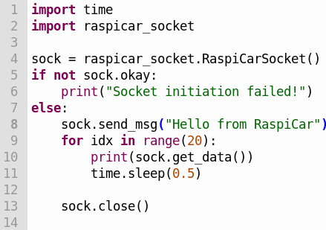

8) Skript raspicar_terminal.py
Dieses ist ein einfaches Skript, das zum Austesten des Interface zwischen dem Raspberry Pi und dem Interface Board dient. Es wird nur zu Testzwecken benötigt.
Es nimmt Anweisungen über die Tastatur entgegen, die an den Motortreiber auf dem Interface Board gesendet werden. Nachfolgend werden die Antworten vom Interface Board ausgegeben. Eine Liste der verfügbaren Kommandos ist auf GitHub verfügbar: RaspiCar-rp2040-motor_driver/CommandList.pdf.
Beispiel-Session
